KARTA PRODUKTU
ZOSMA nr kat. 1415

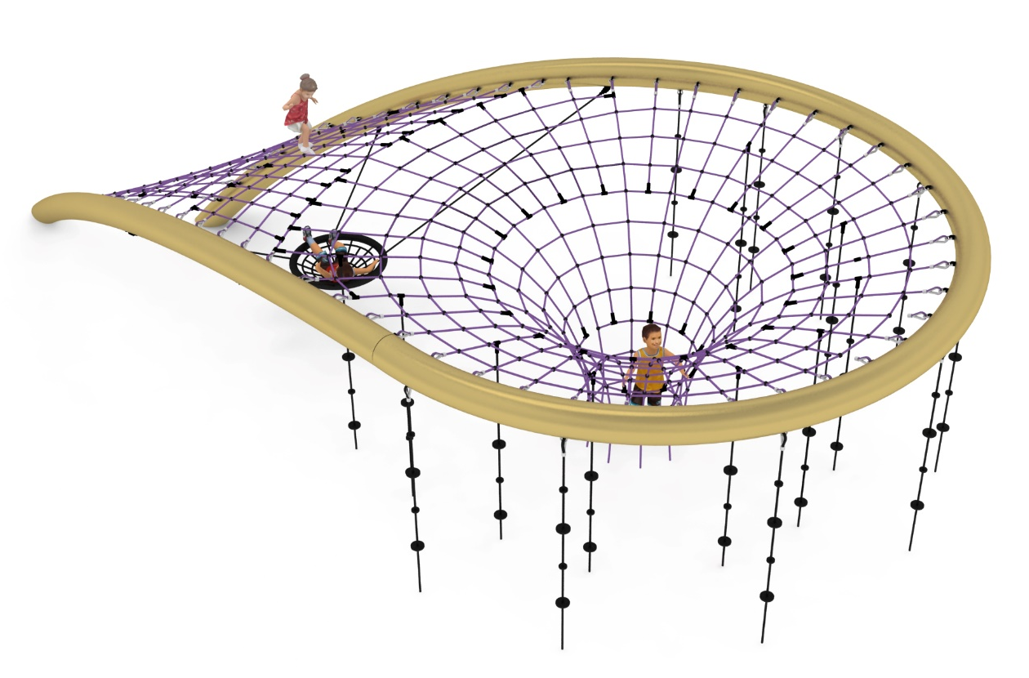

Wymiary urządzenia:
Długość: 11,7m
Szerokość: 6,1m
Wysokość: 2,7m
Przestrzeń minimalna: 16,9 x 10,9m
Grupa wiekowa: od 5 do 14 lat
Głębokość posadowienia: 1,1m
Wysokość swobodnego upadku: 2,7m

Wytyczne dotyczące materiałów i technologii wykonania urządzenia
Urządzenie składa się ze stalowej ramy wygiętej z rur średnicy minimum 300mm oraz sieci linowych rozwieszonych wewnątrz ramy. Sieć składa się z sieci prawie płaskiej biegnącej od dolnej części konstrukcji stalowej do jej najwyższego punktu, która w najwyższej części konstrukcji przechodzi w lej linowy kotwiony w gruncie. Do sieci, wokół leja linowego zawieszonych jest minimum 18 linek wspinaczkowych. Dodatkowo przed lejem zamocowane jest siedzisko typu „bocianie gniazdo”. Siedzisko zawieszone w 4 punktach, nie mające możliwości huśtania.
Sieci linowe wykonane z lin poliamidowych, plecionych, klejonych o średnicy minimum 18mm, połączonych złączkami wykonanymi z aluminium, stali nierdzewnej oraz tworzyw sztucznych. Połączenie sieci linowej z konstrukcją stalową zapewnione jest za pomocą elementów wykonanych ze stali kwasoodpornej oraz stali cynkowanej ogniowo. Komin linowy oraz linki wspinaczkowe kotwione w gruncie za pomocą prefabrykowanych bloczków betonowych.
Konstrukcja stalowa zabezpieczona jest przed korozją poprzez cynkowanie ogniowe oraz malowanie proszkowe. Połączenia elementów konstrukcji stalowej wykonane w sposób zapewniający ciągłość powierzchni zewnętrznej łuków rurowych, niedopuszczalne są połączenia doczołowe z usytuowaniem łączników poza obrysem średnicy zewnętrznej przekroju łuku rurowego oraz inne zmieniające przekrój konstrukcji stalowej w sposób skokowy wzdłuż jej długości. Wymaganie to ma na celu uniknięcia zagrożenia dla użytkowników stwarzanego przez odstające twarde elementy oraz zachowanie zadowalającego efektu wizualnego urządzenia. Konstrukcja stalowa posadowiona na żelbetowych stopach fundamentowych

Obszar upadku urządzenia powinien zostać wykonany na nawierzchni zgodnie z normą PN EN 1176-1:2017-12. Do wykonania montażu niezbędna jest możliwość dojazdu ciężkiego sprzętu budowlanego.

W trosce o bezpieczeństwo dzieci oraz jakość urządzeń wymaga się, aby urządzenia posiadały certyfikat na zgodność z normami PN EN 1176-1:2017-12, PN EN 1176-11:2014-11 wydane w systemie akredytowanym przez Państwowe Centrum Akredytacji lub krajowej jednostki akredytującej pozostałych Państw członkowskich, zgodnie z Rozporządzeniem Parlamentu Europejskiego i Rady Unii Europejskiej (WE) nr 765/2008”

